【"秋のParkイベントIn新林"～自然と親しみ、昔遊びを体験！～】

藤沢市まちづくり協会様にお誘いいただき、藤沢市新林公園にて行われたイベント【"秋のParkイベントIn新林"～自然と親しみ、昔遊びを体験！～】によこはま湘南ネイチャーゲームの会も出展させていただきました！

テーマは「目指せ自然の名探偵」

「めざせ名探偵」「カモフラージュ」「落ち葉の窓」の3つを行いました！

➀「めざせ名探偵」  
公園内に生えている木を「調査書」のヒントを頼りに探してその木に書かれている文字を繋げると…ある「メッセージ」が出来上がります。みんな真剣に協力しながら探して名探偵になってくれました(^^)/

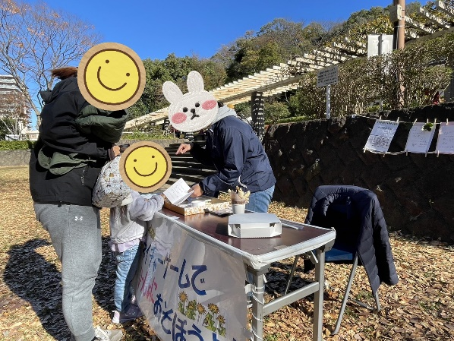 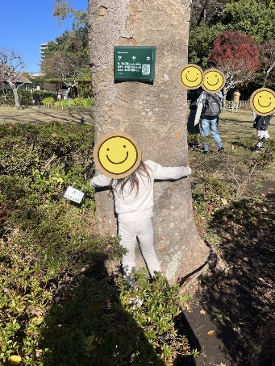 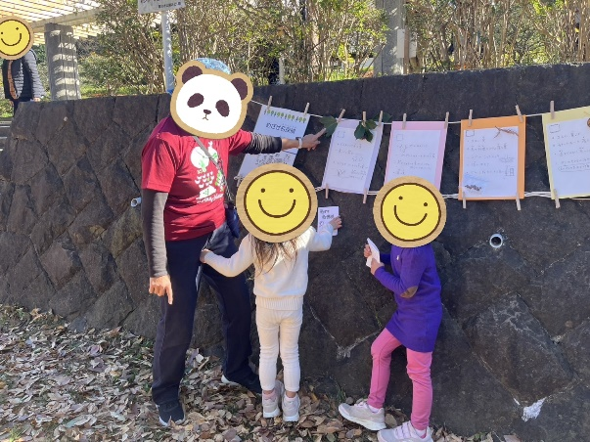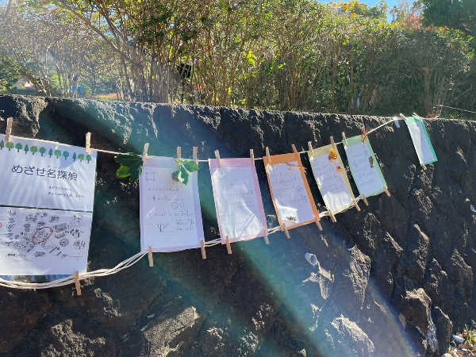

②「カモフラージュ」

あれあれ？植込みの中に何か隠れているよ？ロープに沿って、何匹見つけられるか探してみてね！今回は立体昆虫切り絵を隠しました。簡単に見つけられる物からなかなか見つけられない上級レベルまで！(笑)

お子さんが先に見つけてビックリされていた親御さんもいました(^^♪

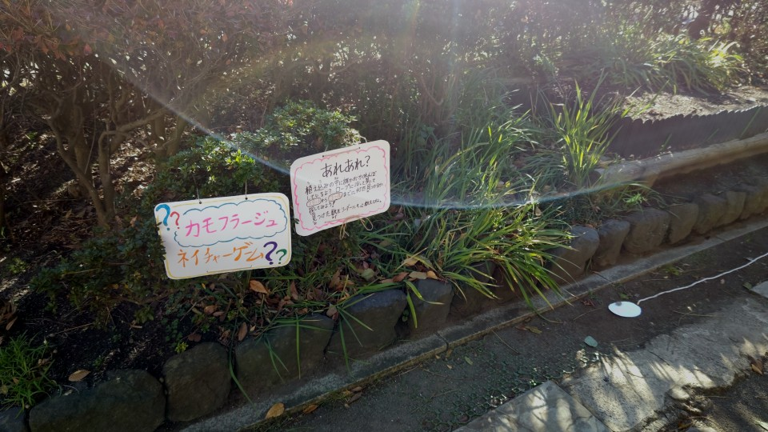 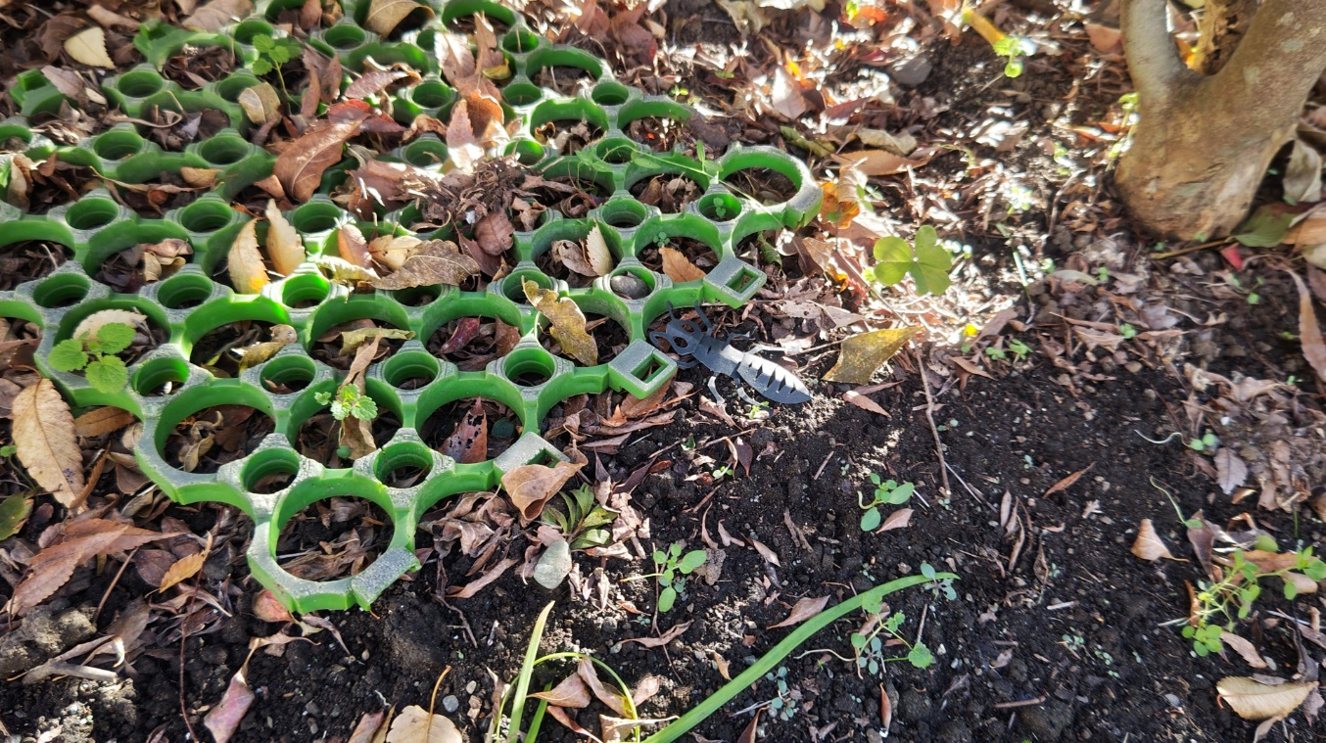

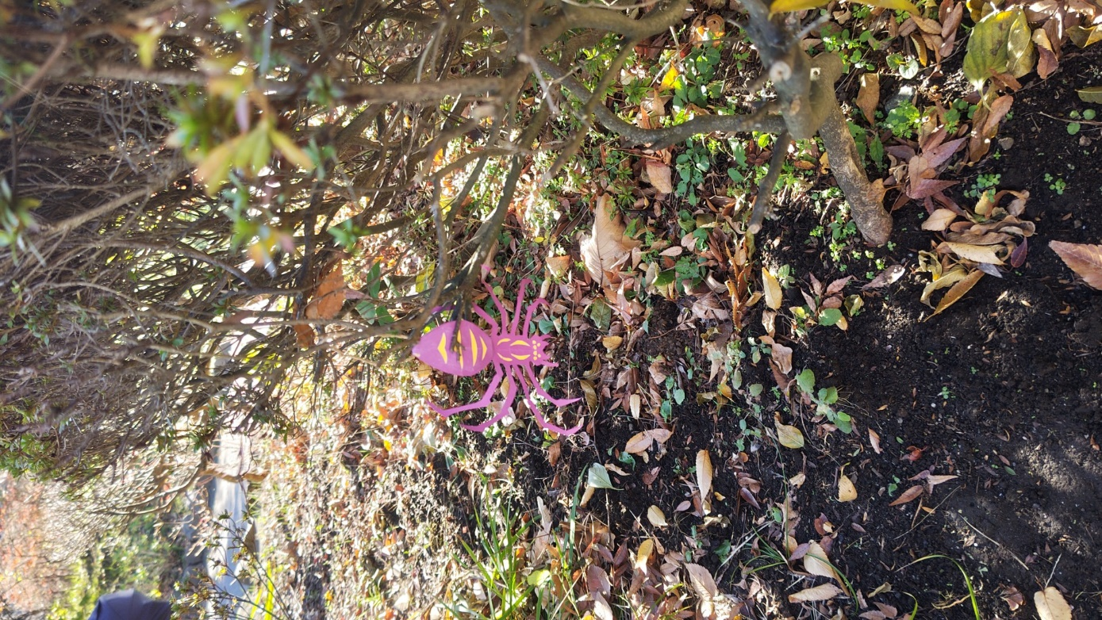 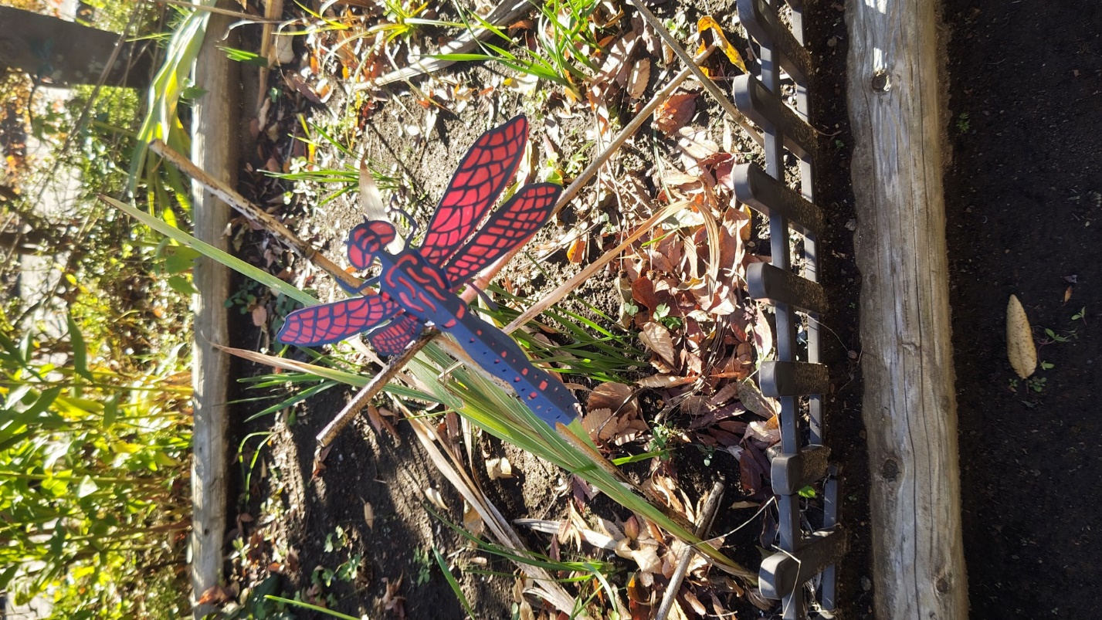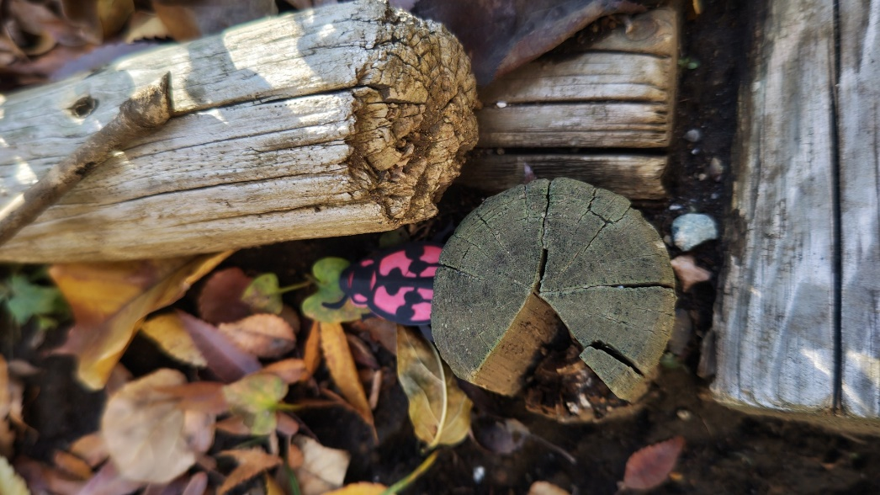 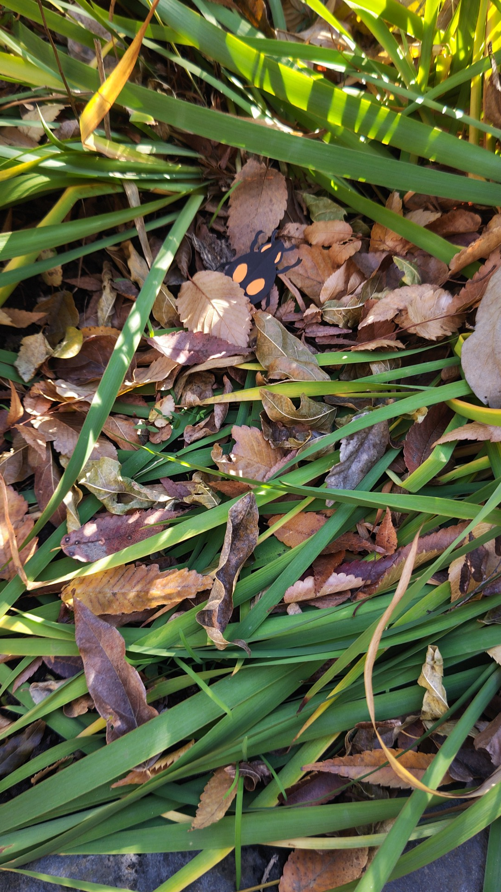 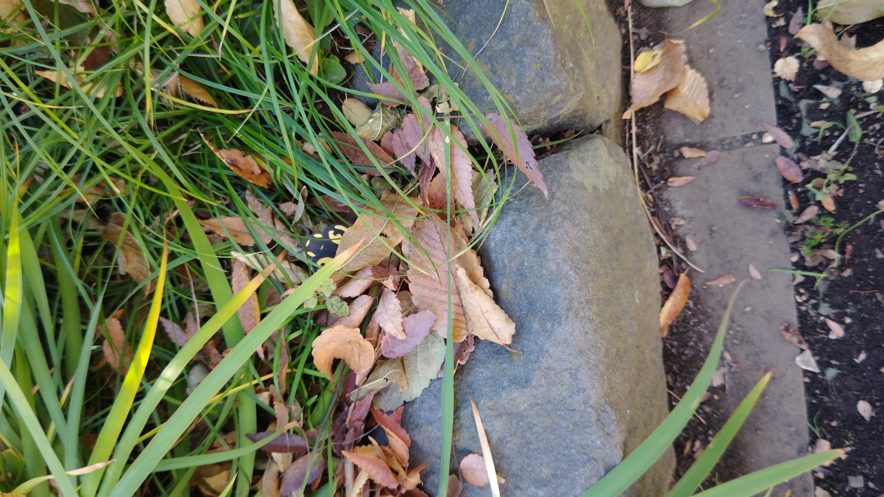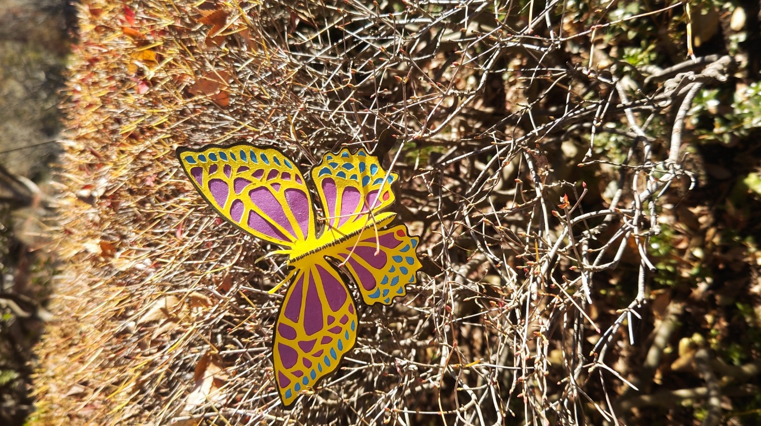

③「落ち葉の窓」

黒い紙に丸く穴が開いていてその穴をふさぐように落ち葉を貼り付けます。日光に照らすと葉っぱの色の窓の出来上がり♪

日差しの暖かさに恵まれ、足元にはたっぷりの落ち葉やドングリも落ちていてとても良い秋の一日を過ごすことが出来ました。